图书馆新书导读第81期

①题名：高速公路环境景观设计  作者：钱国超，唐述虞编著  出版社：人民交通出版社  出版年：2014  索书号：U418.9/11  馆藏地：第六借阅室  导读：以江苏省近10年来高速公路建设所取得的成就与经验总结，重点依托2007年建成通车的宁杭高速公路环境景观设计的成功范例，从高速公路建设的诸多方面，如互通立交、填挖方路段、中央分隔带、桥梁及其构筑物、服务区与收费站等房建区、排水系统、公路沿线植被与可利用资源，以及对高速公路绿地进行生态学评价等方面对高速公路环境景观设计进行了详尽的阐述。 | 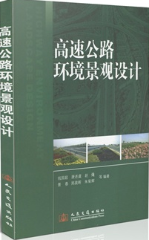

②题名：二十四节气知识  作者：江楠编  出版社：中国华侨出版社  出版年：2014  索书号：P462/1  馆藏地：第六借阅室  导读：本书以科学性和实用性为根本，将全书分为五个篇章，第一篇详细讲解了二十四节气的由来，以及与二十四节气密切相关的立法、季节、物候和节令。 | 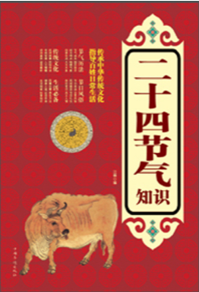
③题名：植被定量遥感原理与应用  作者：刘良云著  出版社：科学出版社  出版年：2014  索书号：Q948.1/1  馆藏地：第六借阅室  导读：本书共9章，第1章介绍了植被生理生态基础，第2章介绍了植被反射率光谱原理，第3章介绍了植被光谱辐射传输模型，第4章介绍了植被参数定量遥感反演原理、方法和应用案例，第5章介绍了植被遥感尺度效应与真实性检验方法，第6章介绍了植被叶绿素荧光遥感原理与应用，第7章介绍了定量遥感的农业应用，第8章介绍了时序定量遥感的林业应用，第9章介绍了植被生态系统的气候变化响应与适应遥感观测方法与应用。 | 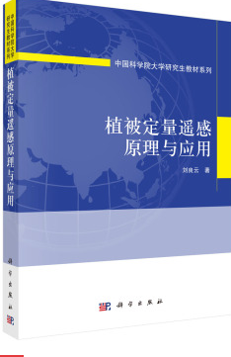

④题名：水环境学  作者：窦明，左其亭编著  出版社：中国水利水电出版社  出版年：2014  索书号：X143/9  馆藏地：第六借阅室  导读：本书由层次递进的三部分内容组成：对水环境中溶质形成和转化规律的基本认识；水环境保护分析与控制技术方法，包括检测分析方法、数学模型和污染控制技术方法；水环境主体工作内容，包括污染源调查、水环境监测、水环境质量评价、水环境保护规划和水环境管理。 | 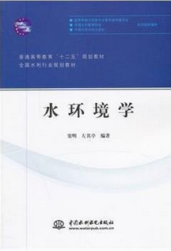

⑤题名：数学问题  作者：(德)希尔伯特著  出版社：大连理工大学出版社  出版年：2014  索书号：O177.1/1  馆藏地：第六借阅室  导读：本书选编了希尔伯特在1900年巴黎国际数学家代表大会上的讲演《数学问题》。他在讲演中提出的23个数学问题，激发了整个数学界的想像力，推动了20世纪数学的发展。希尔伯特在该讲演中还阐述了他对数学的本质、数学知识的来源、数学问题的重要性及研究方法的精辟见解。 | 